Prénom : Date :
LECTURE
Compétence(s) travaillée(s) : comprendre un texte lu, lire des mots fréquemment rencontrés.

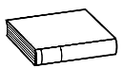
1. Lis le texte.
Il était une fois un petit roi qui s’appelait Moi. Il s’embêtait car il était tout seul, perdu dans une foule d’autres petits rois.
Ils s’appelaient tous Moi. Comme lui ! Et ce n’était pas drôle car tous les petits rois criaient… MOI MOI MOI !

2. Colorie les phrases qui sont justes.
Ce n’était pas drôle car tous les petits rois étaient perdus.

Ce n’était pas drôle car tous les petits rois s’embêtaient.
C’était drôle car tous les petits rois criaient.

Ce n’était pas drôle car tous les petits rois criaient.

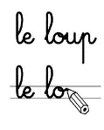
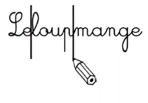
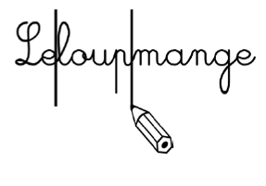
3. Sépare les mots et recopie correctement.

Lepetit roi / Le petitroi / Lepetitroi

